# INFORME DE ANÁLISIS DE SOFTWARE - SENALINK

1. Fecha: 21/03/2025
2. Autor(es): Juan Felipe Osorio López
3. Versión: 1.0

Tabla de contenido

Contenido

1. INFORME DE ANÁLISIS DE SOFTWARE - SENALINK 1

1. INTRODUCCIÓN 3

1.1 Propósito 3

1.2 Alcance 3

1.3 Impacto: 3

1.4 Definiciones y Acrónimos 3

1.5 Referencias 3

2. JUSTIFICACIÓN 4

3. DESCRIPCIÓN GENERAL 4

3.1 Perspectiva del Producto 4

3.2 Funcionalidades Principales 4

3.3 Características de los Usuarios 4

3.4 Suposiciones y Dependencias 4

4. MODELOS Y DIAGRAMAS 5

4.1 Diagramas de Casos de Uso 5

4.2 Diagramas de Clases 6

4.3 Diagramas de Secuencia 6

4.4 Diagrama de Flujo: 7

4.5 Diagrama Entidad Relación: 8

5. CONSIDERACIONES TÉCNICAS 8

5.1 Plataforma y Tecnología 8

5.2 Interoperabilidad 8

5.3 Seguridad y Mantenimiento 8

6. PLANIFICACIÓN Y CRONOGRAMA 8

7.GLOSARIO DE TÉRMINOS 9

# 1. Introducción

## 1.1 Propósito

Este informe documenta los requerimientos y análisis para el desarrollo del software SenaLink. Se establecen los actores, funcionalidades y restricciones técnicas del sistema.

## 1.2 Alcance

El software SenaLink permitirá la administración de usuarios, empresas y programas de formación. Se incluyen funciones para la autenticación de usuarios, gestión de datos y generación de reportes.

## 1.3 Impacto:

El desarrollo e implementación de SenaLink tendrá un impacto positivo en los procesos de asignación de aprendices, beneficiando a los siguientes actores:

SENA: Permitirá un control más eficiente y trazable de los aprendices, reduciendo errores administrativos y optimizando la asignación de roles.

Empresas: Mejor acceso a los perfiles de los aprendices, facilitando la búsqueda de candidatos adecuados para sus necesidades laborales.

Aprendices: Mayor probabilidad de ser asignados a empresas alineadas con su campo de estudio, lo que mejorará su experiencia y desarrollo profesional.

## 1.4 Definiciones y Acrónimos:

- SU_ADMIN: Super Administrador  
 - EMPRESAS: Usuario empresa  
 - ADMIN_SENA: Administrador de la plataforma

## 1.5 Referencias:

Los requerimientos documentados en este informe se basan en la especificación del sistema SenaLink y en normativas de desarrollo de software.

## 2. Justificación:

La administración de procesos institucionales entre el SENA y las empresas enfrenta dificultades como la dispersión de información, la falta de trazabilidad en la gestión de programas de formación y el uso de métodos manuales que incrementan la carga operativa. En este contexto, SenaLink surge como una herramienta tecnológica que busca centralizar y automatizar estas interacciones, mejorando la eficiencia en la gestión y el seguimiento institucional.

El sistema está orientado exclusivamente a usuarios con funciones administrativas, como Super Administradores, Administradores del SENA y Empresas, quienes tendrán acceso a funcionalidades específicas para la creación de programas de formación, el registro de diagnósticos empresariales y la generación de reportes. Al eliminar procesos redundantes y estructurar flujos de información claros y seguros, SenaLink facilita la toma de decisiones informadas, mejora la coordinación institucional y reduce significativamente los errores derivados de procesos manuales.

# 3. DESCRIPCIÓN GENERAL

## 3.1 Perspectiva del Producto

SenaLink es un aplicativo web cuyo objetivo es la permitir a las empresas visualizar los programas de formación y servicios que ofrece el CDITI.

## 3.2 Funcionalidades Principales

El sistema tendrá las siguientes funcionalidades:  
 - Registro y autenticación de usuarios.  
 - Administración de usuarios y empresas.  
 - Gestión de programas de formación.  
 - Generación de reportes en formatos PDF y XML.  
 - Control de accesos y gestión de roles.

## 3.3 Características de los Usuarios

El sistema contará con los siguientes tipos de usuario:  
 - Super Administrador: Gestión total del sistema.  
 - Empresa: Registro de datos y gestión de diagnósticos.  
 - Administrador Sena: Administración de programas de formación.

## 3.4 Suposiciones y Dependencias:

El software requiere conexión a internet y un servidor de base de datos para su funcionamiento. El acceso al sistema estará restringido a usuarios registrados con credenciales válidas.

# 4. MODELOS Y DIAGRAMAS

## 4.1 Diagramas de Casos de Uso:

Representación de las interacciones de los usuarios con el sistema.

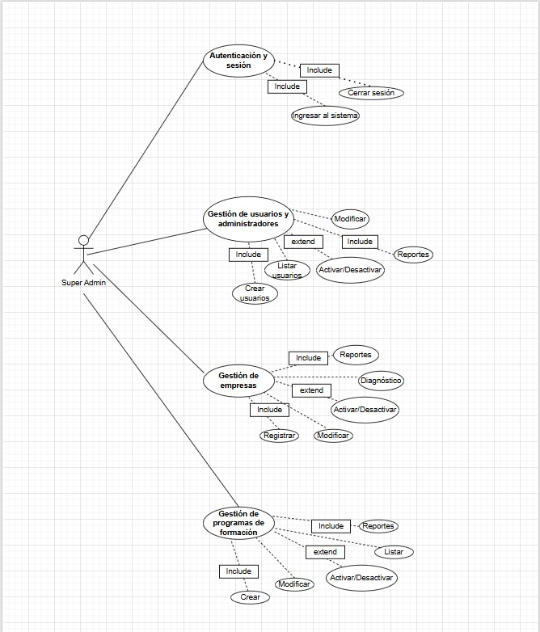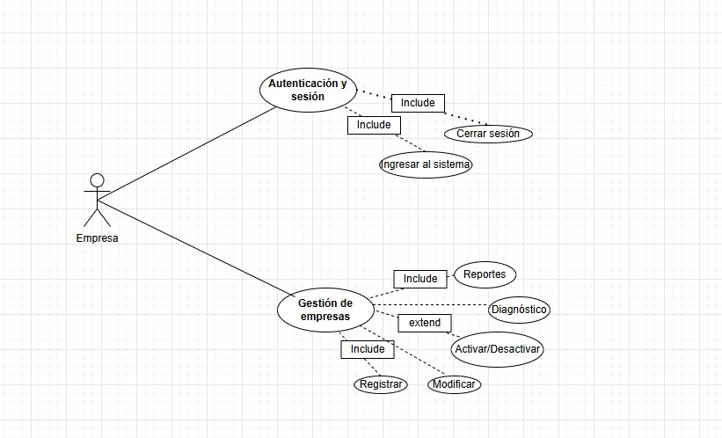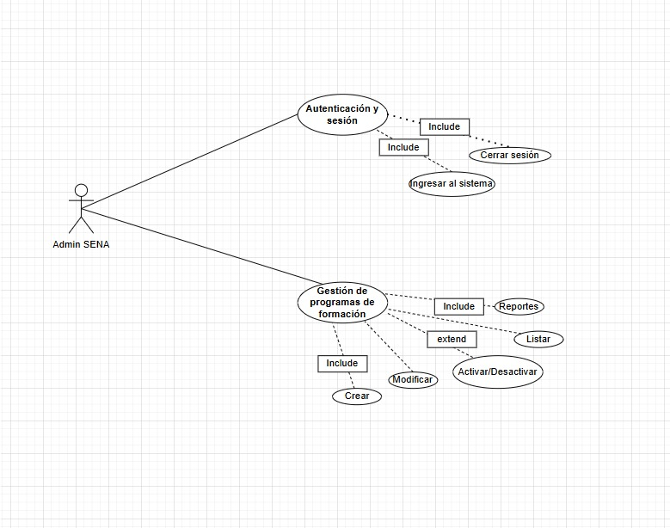

## 4.2 Diagramas de Clases:

Estructura de las clases del sistema y sus relaciones. 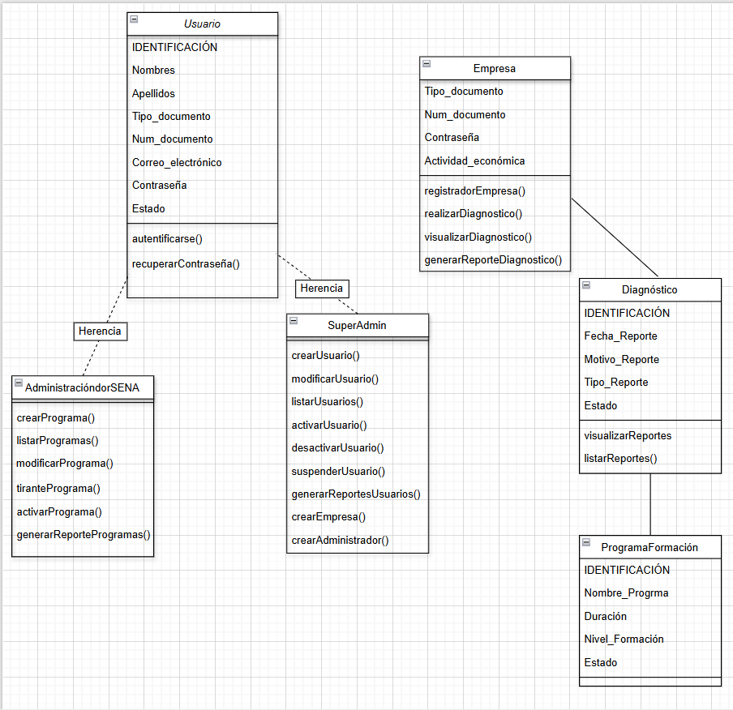

## 4.3 Diagramas de Secuencia:

Flujo de comunicación entre los diferentes objetos del sistema.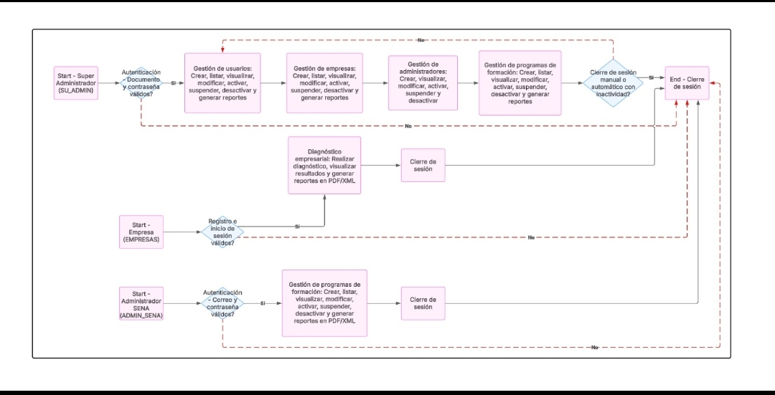

## 4.4 Diagrama de Actividades:

## 4.5 Diagrama Entidad Relación:

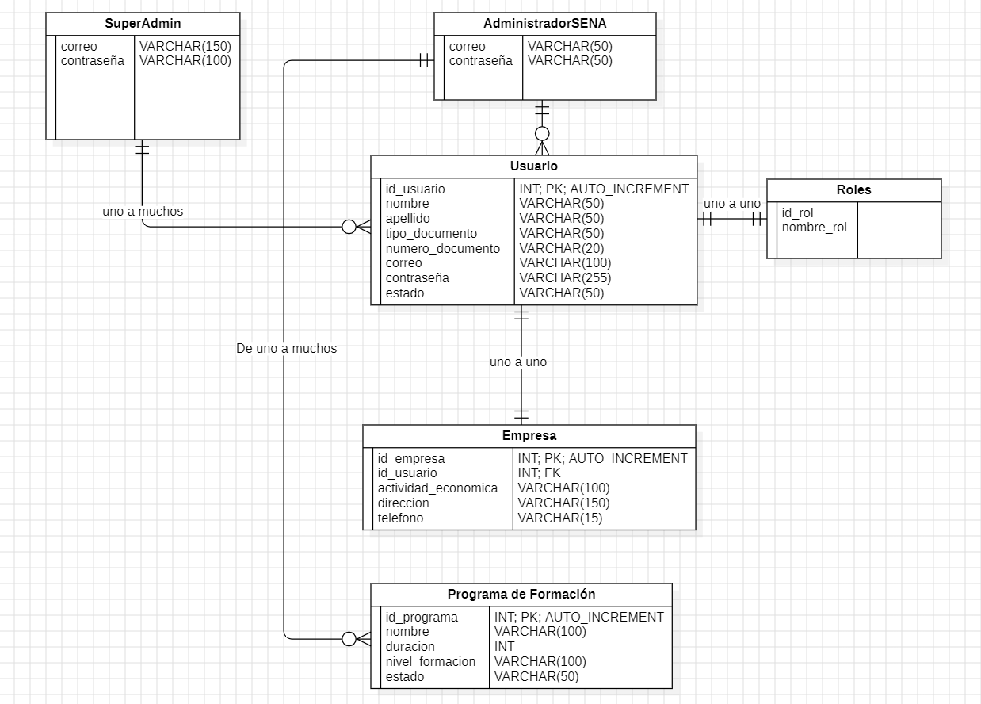

# 5. CONSIDERACIONES TÉCNICAS

## 5.1 Plataforma y Tecnología

## El sistema se desarrollará como una aplicación web utilizando PHP y MySQL como base de datos.

## 5.2 Interoperabilidad

El software deberá permitir la integración con servicios externos mediante APIs para validación de datos y generación de reportes.

## 5.3 Seguridad y Mantenimiento

El sistema implementará autenticación de usuarios, cifrado de datos y auditoría de accesos.

## 6. PLANIFICACIÓN Y CRONOGRAMA

El desarrollo del sistema se realizará en fases, iniciando con la definición de requerimientos, seguida del diseño, implementación, pruebas y despliegue en el entorno de producción.

## 7.Glosario de términos:

* Administrador Sena: Usuario con permisos para gestionar los programas de formación dentro de la plataforma SenaLink.
* API (Interfaz de Programación de Aplicaciones): Conjunto de reglas y herramientas que permiten la comunicación entre diferentes sistemas de software.
* Autenticación: Proceso de verificación de identidad de un usuario antes de otorgar acceso al sistema.
* Base de Datos: Conjunto de datos organizados y almacenados de manera estructurada, gestionados en SenaLink mediante MySQL.
* CDITI: Centro de Desarrollo e Innovación Tecnológica Industrial, encargado de los programas de formación del SENA.
* Diagnóstico Empresarial: Evaluación realizada por las empresas dentro de SenaLink para determinar sus necesidades en relación con los aprendices.
* Empresas: Usuarios que acceden a SenaLink para registrar información y buscar aprendices para contratación.
* Escalabilidad: Capacidad del sistema para crecer y adaptarse a un mayor número de usuarios y empresas sin perder rendimiento.
* Formato XML: Lenguaje de marcado utilizado para estructurar y almacenar datos, empleado en la generación de reportes en SenaLink.
* Interfaz Intuitiva: Diseño del sistema que facilita la navegación y uso por parte de los usuarios, sin necesidad de formación avanzada.
* Interoperabilidad: Capacidad del sistema para integrarse con otros servicios externos mediante APIs.
* Plataforma Web: Aplicación accesible a través de un navegador, sin necesidad de instalación local.
* Programa de Formación: Curso o capacitación ofrecida por el SENA a los aprendices, administrado a través de SenaLink.
* Requisitos Funcionales (RF): Características y funcionalidades específicas que el sistema debe cumplir.
* Requisitos No Funcionales: Características del sistema relacionadas con seguridad, rendimiento, usabilidad y compatibilidad.
* Seguridad Informática: Conjunto de medidas para proteger el acceso, almacenamiento y transmisión de datos en SenaLink.
* Super Administrador (SU_ADMIN): Usuario con control total sobre la administración y gestión del sistema SenaLink.
* Trazabilidad: Seguimiento detallado del proceso de asignación de aprendices a empresas, garantizando transparencia y control.
* Usuario: Persona que accede a la plataforma SenaLink con permisos específicos según su rol (Super Administrador, Administrador Sena o Empresa).
* Usabilidad: Facilidad de uso y accesibilidad del sistema para los diferentes tipos de usuario.